Práctica Tema 4.2 - Procesado de Imágenes

Alejandro Albert Gramaje

Índice
- Ejercicio 1 - Umbralización con Editbox
- Ejercicio 2 - Umbralización con Slider
- Ejercicio 3 - Máscara en operación de suma/multiplicación
- Ejercicio 4 - Umbralización doble (rango)
- Ejercicio 5 - Histograma por canal RGB
- Ejercicio 6 - Sliders de suma y multiplicación + histograma
- Ejercicio 7 - Visualización de canales HSV
- Ejercicio 8 - Modificación de HSV y reconstrucción BGR
- Ejercicio 9 - Programa Chroma Key con vídeo

Ejercicio 1
Se implementa una interfaz que permite introducir manualmente un valor de umbral mediante un campo de texto (editbox). Al pulsar el botón, se aplica una umbralización binaria a la imagen cargada.
Código:
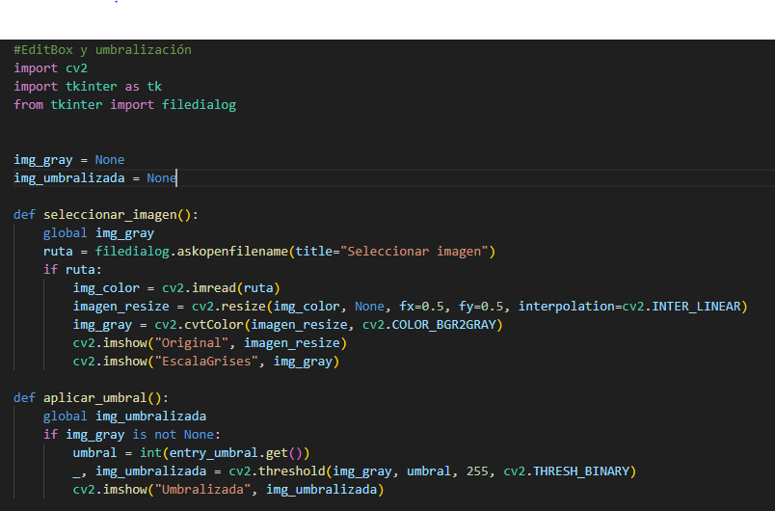
Cargamos la imagen y la convertimos a escala de grises (guardada en img_gray), mostrando tanto esta versión como su resultado umbralizado. En aplicar_umbral() leemos el valor de umbral, aplicamos cv2.threshold() sobre img_gray y mostramos la imagen binaria obtenida.

Resultado
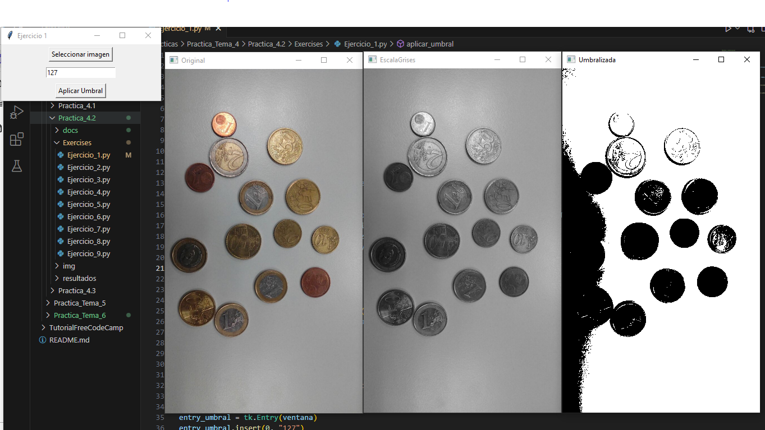

Ejercicio 2
Se mejora el ejercicio anterior reemplazando el campo de texto por un slider deslizante horizontal, que permite modificar el valor del umbral de forma interactiva. Cada vez que el usuario mueve elslider, se recalcula y actualiza la imagen umbralizada en tiempo real, facilitando la búsqueda de un umbral adecuado visualmente.
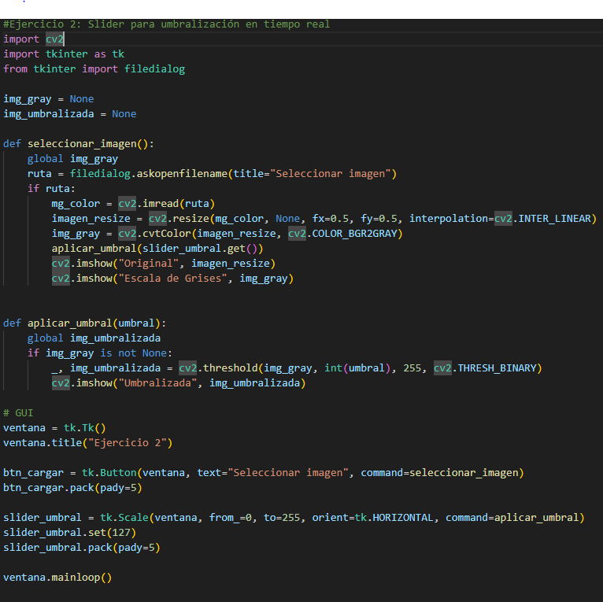
Código:
Resultado:
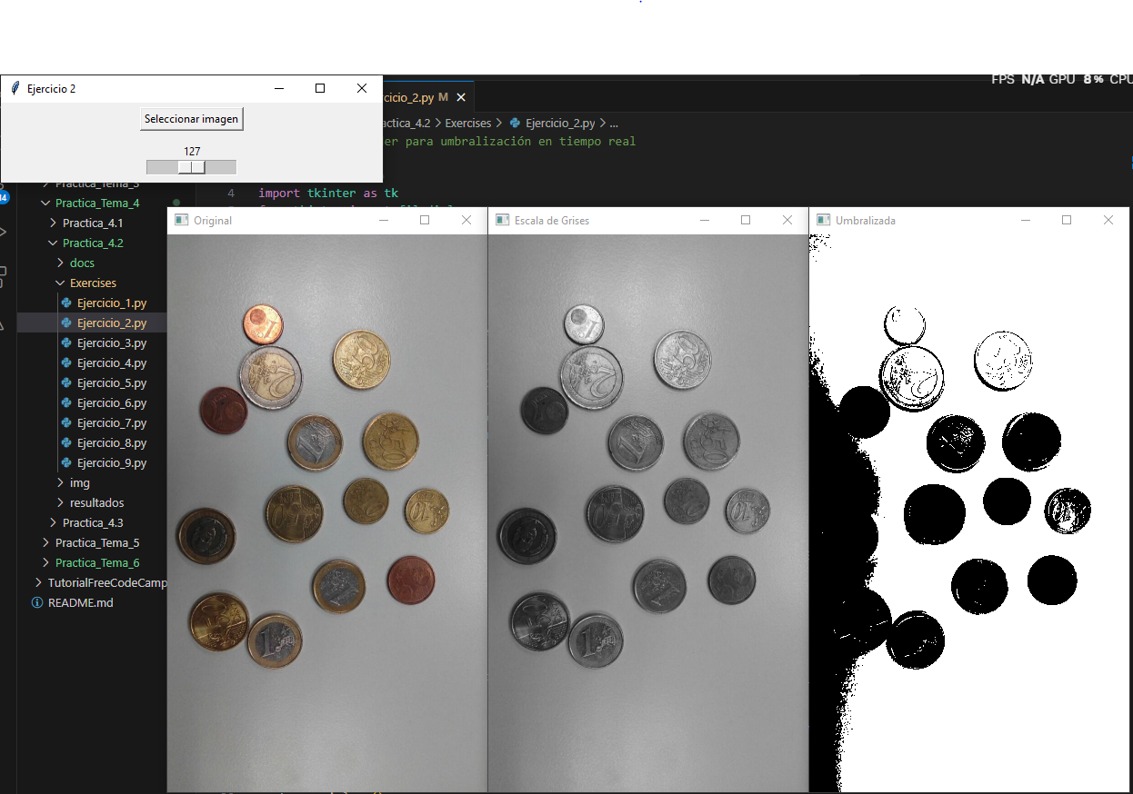

Ejercicio 3
Aquí se utiliza una imagen umbralizada como máscara binaria para aplicar una operación (suma o multiplicación) solo en ciertas zonas de la imagen original. Esto permite alterar selectivamente partes de la imagen según la intensidad.
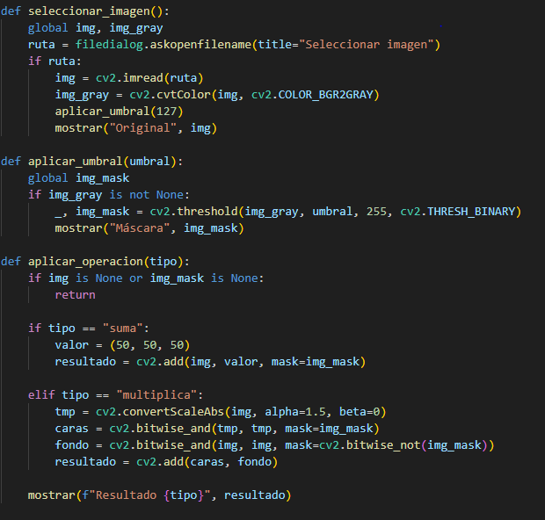
Código:

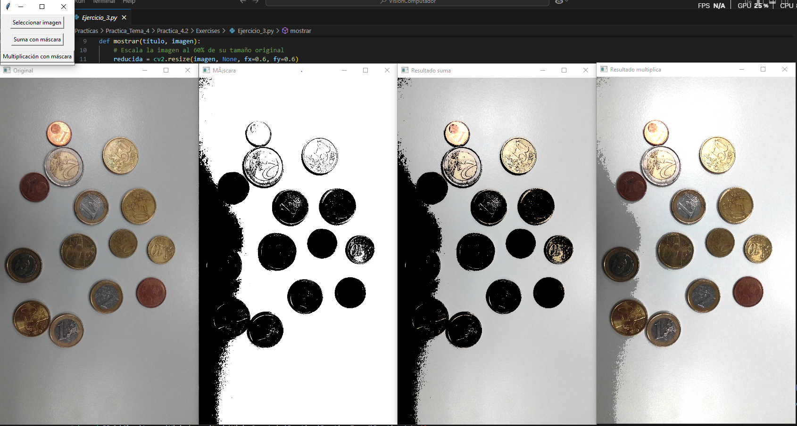
Resultado:

Ejercicio 4
En lugar de usar un único umbral, se define un rango mínimo y máximo. La imagen resultante conserva solo los píxeles dentro de ese rango. Es útil para resaltar regiones de interés con intensidades concretas.
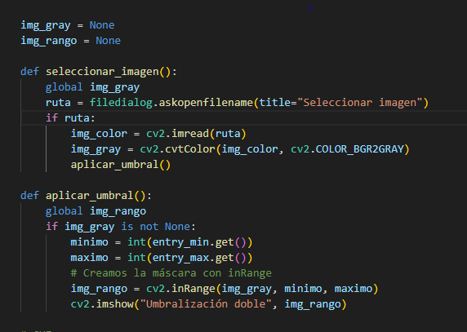
Código:

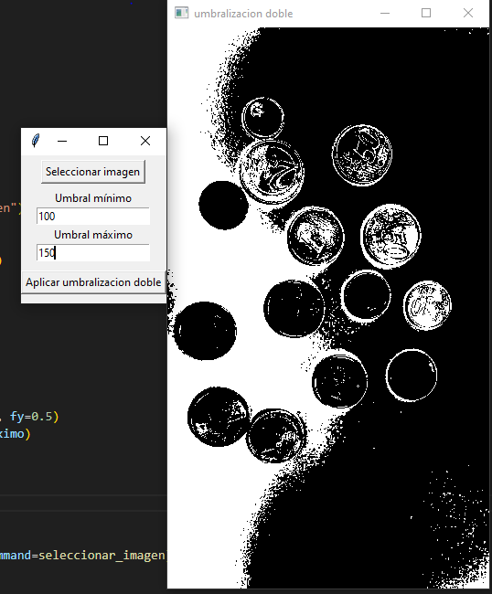
Resultado:

Ejercicio 5
He hecho una interfaz con tkinter que permite cargar una imagen desde el ordenador. Al seleccionarla, se muestra una versión reducida y se calcula su histograma por canales (rojo, verde y azul) usando cv2.calcHist(). Luego se representa con matplotlib para ver cómo se distribuyen las intensidades en cada color. Esto ayuda a saber si la imagen está bien iluminada o qué color predomina.
Codigo:
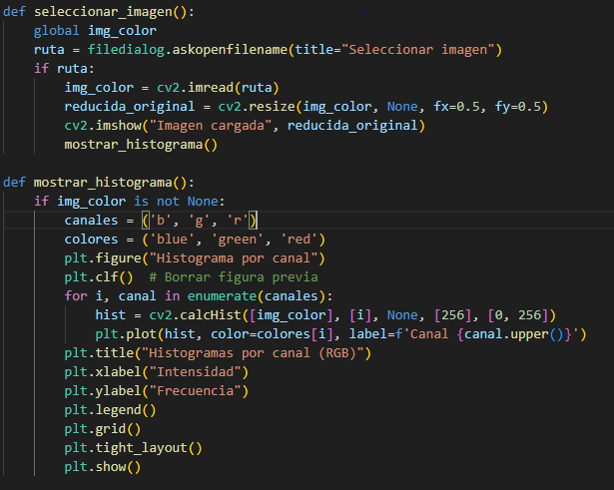
Resultado:

Ejercicio 6
Se añaden dos sliders: uno para sumar/restar y otro para multiplicar/dividir. Cada cambio se refleja en el histograma, lo cual permite observar cómo se modifica la distribución de intensidades al ajustar brillo y contraste.

Ejercicio 7
Se convierte la imagen al espacio HSV y se muestran los tres canales por separado: Hue (tono), Saturation (saturación) y Value (brillo). Esto ayuda a comprender cómo se representa el color en este espacio.

Ejercicio 8
Después de separar los canales HSV, se realizan modificaciones: se aumenta la saturación, se reduce el brillo y se rota el tono. Luego, los canales se vuelven a unir y se reconvierte a BGR para observar el cambio en la imagen final.

Ejercicio 9
Se realiza un programa completo de chroma key. Se selecciona un color de fondo a eliminar (verde, azul, etc.), se genera una máscara y se sustituye esa zona por una imagen cargada como fondo. El resultado se visualiza en tiempo real y se guarda en vídeo.

